ACTA No. |  | VIGIA SST 06-2019 |  | FECHA |  |  |  | 19 de Diciembre de 2019
ASUNTO |  | Reunión del Comité de Vigía en SST.
LUGAR |  | Oficina de Excavaciones Correa Mejía S.A.S
HORA DE INICIO |  | 2:00 pm |  |  | HORA FINAL |  |  |  | 4:00 pm
ASISTENTES |  | Jorge Ereud Delgado – Vigía en SST.  Lina María Correa Mejía - Gerente
OBJETIVO REUNION |  | Cierre del año 2019.

ORDEN DEL DIA / PUNTOS A TRATAR
- Verificación de la asistencia y quórum
- Lectura del Acta Anterior No. VIGIA SST 05-2019
- Cierre del año 2019 en SST.
REVISION DE COMPROMISOS
ASUNTO | RESPONSABLE |  | FECHA |  |  |  | AVANCE |  |  |  | CERRADO/ABIERTO

DESARROLLO
- Verificando que existe quórum para deliberación y toma de decisiones, se procede a dar inicio al desarrollo de la reunión
- Se realiza lectura del acta anterior Nro. VIGIA SST 05-2019 con fecha de 27 de noviembre de 2019.
- Cierre del año 2019 en SST.

- Se revisa el soporte de pago de seguridad social de los trabajadores, para ello se adjunta pago de seguridad social de todo el año 2019.
- Se cumple con el 100% en la realización de las reuniones del comité de vigía en SST desde la conformación del comité.
- Se realizaron cuatro temas de capacitación en el comité de vigía en SST (funciones según Resolución 2013 de 1986, responsabilidades según Decreto 1072 de 2015) y al comité de convivencia labora (reglamentación y funciones del comité según Resolución 652 de 2012; y prevención del acoso laboral).
- Se cumple con el 100% en la realización de las reuniones del comité de convivencia laboral desde la conformación del comité.
- Se cumple con el 100% de la realización de los exámenes médicos ocupacionales de ingreso al personal.
- Se evidencia un reporte de accidente de trabajo leve con su respectiva investigación.
- Se realiza indicadores de acuerdo a la Resolución 0312 de 2019 los cuales dieron como resultado:

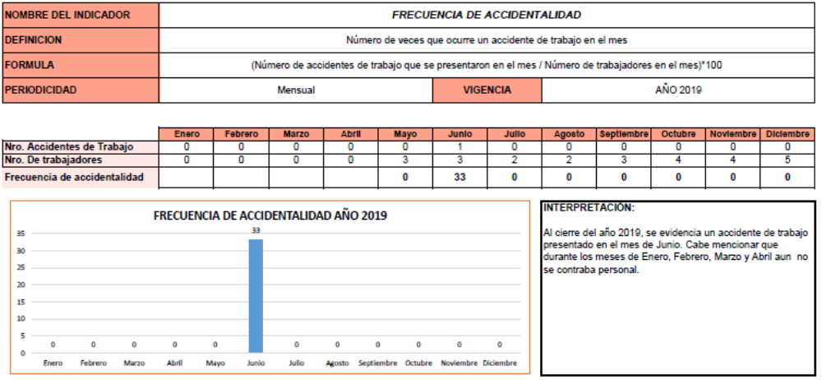

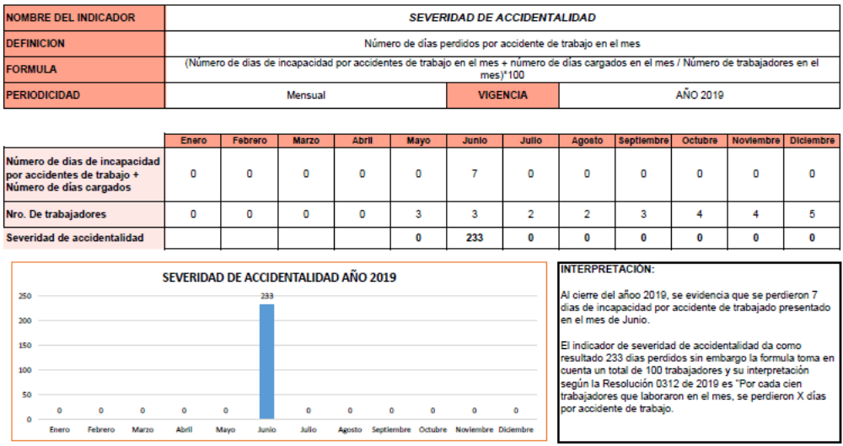

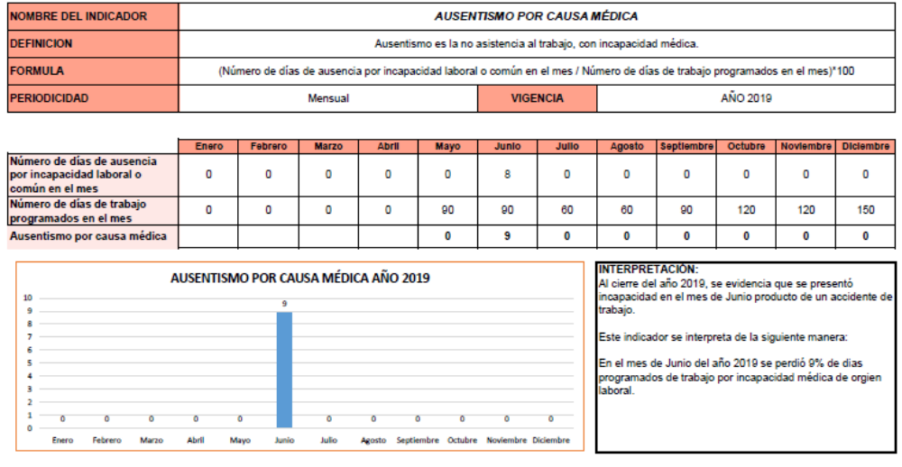
En cuanto a los indicadores Proporción de accidentes de trabajo mortales su resultado es 0%.
Prevalencia e incidencia de la enfermedad laboral su resultado es 0, debido que no se presentaron en el año 2019 casos de enfermedad laboral.

- Se realizó procedimiento de excavaciones.
- Se realizó la matriz de peligro
- Se realizó los mantenimientos de los equipos y maquinaria.
- Se entrega de EPP al 100% del personal.
- La gerente se compromete a realizar la autoevaluación del sistema de gestión de la seguridad y salud en el trabajo de acuerdo a la resolución 0312 de 2019

Se programa próxima reunión en la última semana del mes de enero de 2020.

COMPROMISOS
ASUNTO |  |  |  |  |  | RESPONSABLE |  |  |  | FECHA

_________________________ __________________________
Lina María Correa Mejía Jorge Ereud Delgado García

